**МКОУ Новоживотинновская СОШ**

**Рамонского муниципального района**

**Воронежской области**

**Исследовательская работа**

**Тема «ПашкинИвашкин пруд»**

**Выполнила: Пушина Кира Дмитриевна**

**Ученица 7 «А» класса**

**Руководитель: учитель химии и экологии Ярцева Зоя Сергеевна**

**Новоживотинное 2023**

**Введение**

**«Человеку никак нельзя жить без Родины,**

**как нельзя жить без сердца».**

**К. Паустовский**

Экологические традиции – это апробированные (установленные) веками традиции взаимоотношений природы и общества, которые обогащают знания, умения, способы, навыки населения и являются социокультурным фактором, обеспечивающим равновесное развитие этносоциума и окружающей природной среды. Они, как правило, сложились в результате комплексного взаимодействия уникальных природных ландшафтов, верований и культов этносов, мировоззрений и традиционных представлений об окружающей их среде, формировались и развивались под

влиянием различных факторов (природно-климатические условия, культурно-хозяйственный уклад и др.), которые определяли своеобразие экологических традиций этносов (этноэкологические традиции). При этом основной функцией этноэкологических традиций являлось достижение

сбалансированного взаимодействия общностей людей с природной средой и с человеком, друг с другом.

**Актуальность**

Каждому человеку и каждому народу, чтобы жить осмысленно и с достоинством, чтобы пользоваться уважением окружающих, надо знать себя, понимать своё место в мире природы, других людей, других народов. Сегодня материальные ценности доминируют над нравственными, поэтому уже с малых лет искажены представления ο доброте, гражданственности и патриотизме. Детей отличает эмоциональная, волевая и духовная незрелость.

 Приобщение к культуре своего народа, к наследию предков воспитывает уважение, гордость за землю, на которой мы живем. Именно акцент на знание истории народа, его культурыпоможет в дальнейшем с уважением и интересом относиться к культурным традициям своего и других народов. У школы в этом процессе своя важная роль. По своей значимости она уступает только семье – в передаче от поколения к поколению самого заветного, что позволяет каждому народу сохранять своё лицо, занимать своё собственное, неповторимое место в едином ансамбле общечеловеческого развития.

Любовь к родному краю, родной культуре, родной речи начинается с малого - с любви к своей семье, к своему жилищу, к своему детскому саду. Постепенно расширяясь, эта любовь переходит в любовь к родной стране, к её истории, прошлому и настоящему, ко всему человечеству.

Цель: знакомство с историей и традициями хутора Камышовка Рамонского района Воронежской области.

Задачи:

- изучить происхождение хутора Камышовка;

- познакомиться с семьей Ветохиной Зинаиды Ивановны – единственной жительницей хутора;

- познакомиться с традициями хутора, записанных в «Книге учета семьи Ветохиных».

Я хочу вам рассказать о замечательном местечке. Хутор Камышовка недалеко от села Чистая поляна Рамонского района. Это хутор основал прадед моей прабабушки Ветохиной Зинаиды Ивановны, которая сейчас живет одна и продолжает хранить традиции хуторской жизни.

Камышовка — [хутор](https://ru.wikipedia.org/wiki/%D0%A5%D1%83%D1%82%D0%BE%D1%80) в [Рамонском районе](https://ru.wikipedia.org/wiki/%D0%A0%D0%B0%D0%BC%D0%BE%D0%BD%D1%81%D0%BA%D0%B8%D0%B9_%D1%80%D0%B0%D0%B9%D0%BE%D0%BD" \o ") [Воронежской области](https://ru.wikipedia.org/wiki/%D0%92%D0%BE%D1%80%D0%BE%D0%BD%D0%B5%D0%B6%D1%81%D0%BA%D0%B0%D1%8F_%D0%BE%D0%B1%D0%BB%D0%B0%D1%81%D1%82%D1%8C).

Входит в состав [Чистополянского сельского поселения](https://ru.wikipedia.org/wiki/%D0%A7%D0%B8%D1%81%D1%82%D0%BE%D0%BF%D0%BE%D0%BB%D1%8F%D0%BD%D1%81%D0%BA%D0%BE%D0%B5_%D1%81%D0%B5%D0%BB%D1%8C%D1%81%D0%BA%D0%BE%D0%B5_%D0%BF%D0%BE%D1%81%D0%B5%D0%BB%D0%B5%D0%BD%D0%B8%D0%B5" \o "Чистополянское сельское поселение).

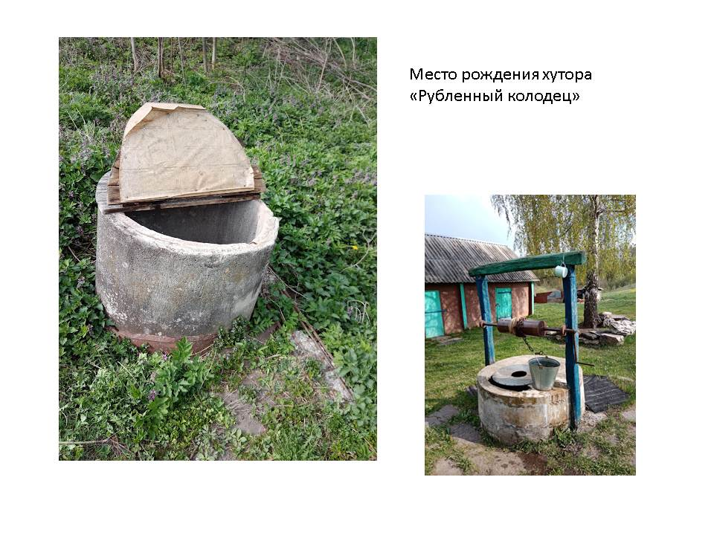Расположен в южной  части поселения.

На хуторе имеется одна улица — Дачная.

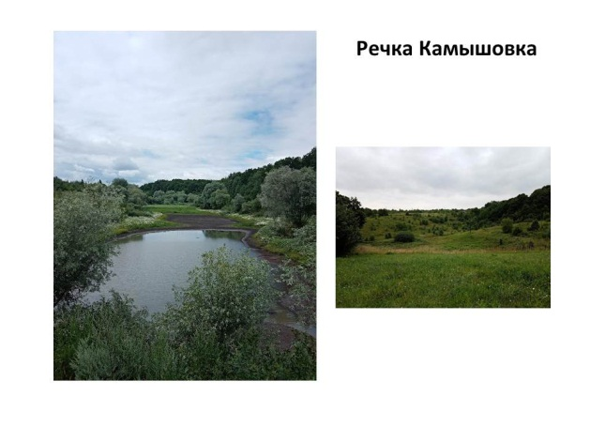Хутор относится к Чистополянскому сельскому поселению, до которого напрямую около 2,5 км. По некоторым данным, Камышовка (первоначальное название – Рубленый Колодец) была основана выходцами из соседнего села Землянск в середине XIX века. На хутор пришли два брата Александр и Павел. У Павла родилась дочь Анна и сын Панфил, дед моей прабабушки Зины. В 1859 году на хуторе было семь дворов и примерно 90 жителей, а на рубеже XIX–ХХ веков осталось всего три двора. Свое теперешнее название хутор получил уже в советское время в честь реки Камышовка, протекающей в полукилометре от него.

Военная история Камышовки по-своему необычна. В самом начале хуторка и сегодня стоит старенький, немного перестроенный домик. Его в конце ХIХ века поставил дед Панфил. В годы войны, летом-осенью 1942 года, здесь располагался фашистский штаб. 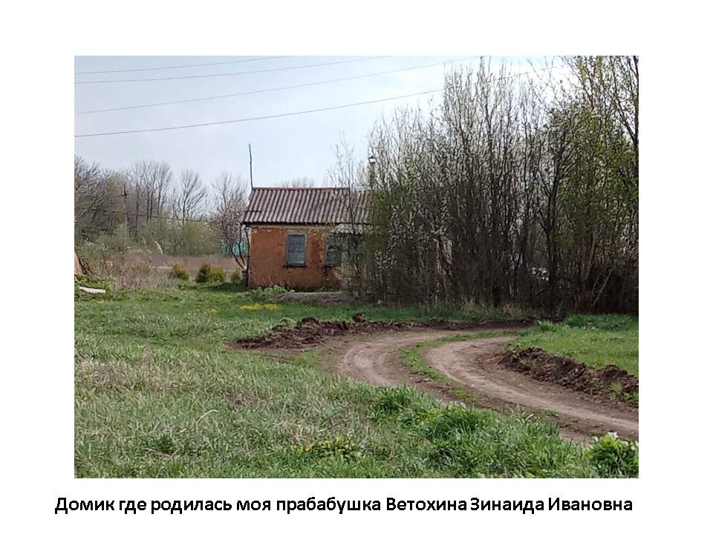

К тому времени на руках у матери Зинаиды Ивановны – Марфы Даниловны – осталось восемь детей. Ее муж Иван Панфилович пропал без вести под Ленинградом, успев написать в единственном письме супруге: «Стоим в болоте, если не убьют, то точно замерзнем…».

– Когда в Камышовку пришли немцы, они не выгнали нас из дому, а оставили жить в нем, правда, в той же комнате они разместили и свой штаб, даже в холода держали в ней свою лошадь, – вспомнила Зинаида Ивановна. – Там мы и жили бок о бок несколько месяцев. Помню, мама рассказывала, что два немца пришли какие-то продукты требовать с нее и, извиняясь, говорили: «Матка, мы не виноваты, это все Гитлер, будь он неладен». В самом конце 1942 года нас отправили в лагерь в Курбатово. Когда после разгрома фашистов под Сталинградом они удрали из Камышовки, мы вернулись в свой дом. Пока немцы были здесь, они со всей округи собирали чернозем и вывозили в Германию – такой земли, как здесь, нет больше нигде в Рамонском районе.

Зинаида Ивановна хранит много традиций, в том числе экологических. Главное правило - «Взамен взятого столько же и восстанови!».

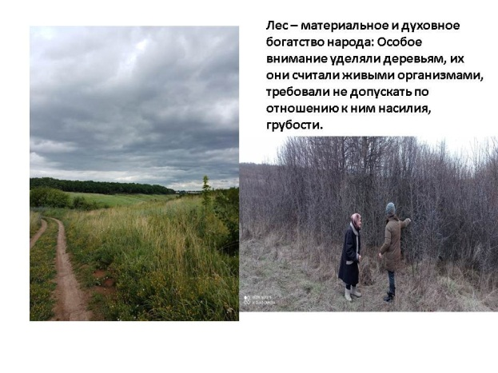Традиции, связанные с использованием воды: За водой полагается ходить с чистыми ведрами; если женщина вымоет их у колодца, ее ославят как нерадивую хозяйку. Запрещается засорять колодец и место вокруг него, шуметь, бросать в него предметы, мутить воду.

Лес – материальное и духовное богатство народа: Особое внимание уделяли деревьям, их они считали живыми организмами, требовали не допускать по отношению к ним насилия, грубости.

Эти и многие традиции и приметы я нашла в «Книге учета домашнего хозяйства по ул. Дачной №1 семьи Ветохиных».

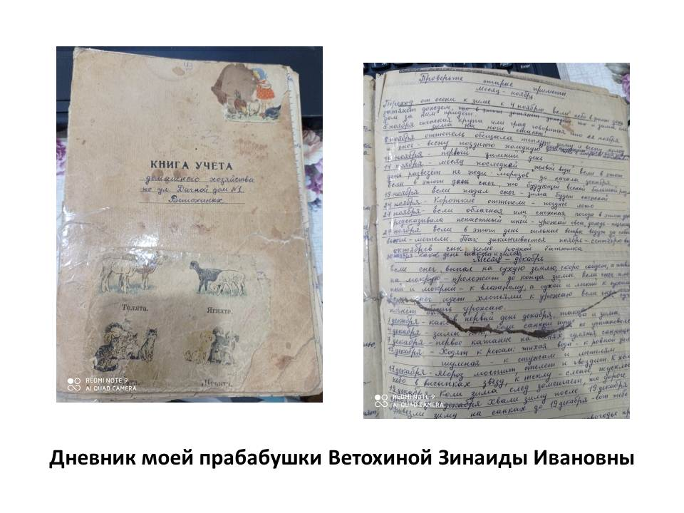 Вот одну историю рассказала нам Зинаида Ивановна.

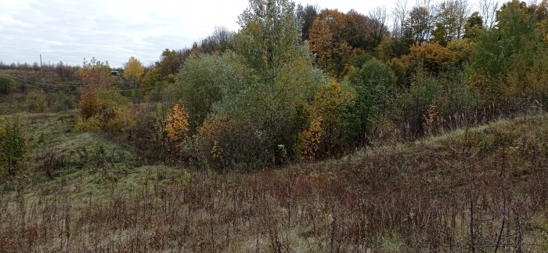Я хочу расказать о небольшом географическом объекте – о прудке, который находится в центре хутора Камышовка. История пруда уходит своими корнями далеко в прошлое, еще в 19 веке на месте пруда был колодец, жители его называли «бездонным». Говорили, что черное дно так и манило злых и неверующих людей. По прошествии времени от колодца ничего не осталось, только ключ холодной чистой воды бил из под земли. В 1964 году жители хутора решили сделать запрудку, так как необходимо было скапливать запасы воды для животных, полива. И два жителя Ветохин Иван и Фролов Павел взяли на себя всю работу по строительству дамбы. Конечно, и остальные жители помогали, через 1,5 месяца в центре хутора появился красивый пруд.

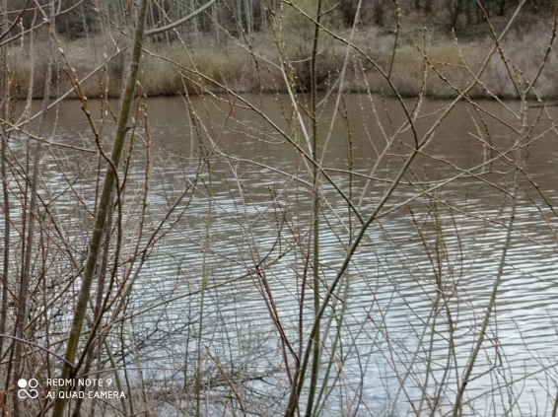 Вокруг пруда росли дикие груши и яблони, берег отсыпали красным песком. Запустили карпов и толстолобика. Воды было очень много, даже в засушливый период. Так и прозвали этот рукотворный объект «ПашкинИвашкин пруд». Но, как только построили пруд, стали происходить странные события. По рассказам моей прабабушки в самом начале пруда на пригорке построили баню. И в ночное время там происходили события далекие от понимания человеческой мысли. Ну, например, когда окунались в прорубь, то действительно дна не доставали, а когда пробовали багром, то дно было рядом. Чужаки, которые приходили ловить рыбу сетями, утопали в пруду, а жители ловили рыбу руками. А мама моя рассказывала, что мой прадедушка даже к развалинам той бани не разрешал ходить. До сих пор этот пруд есть, воды в нем очень мало. Как только коренные жители хутора стали умирать, то пруд стал мелеть. Каждый раз мы приезжаем на хутор и радуемся, что воды прибыло, потому, что жива еще Ветохина Зинаида Ивановна, и топится еще русская печь!

Использованные источники:

<https://riavrn.ru/districts/ramonsky/zabroshennye-khutora-kak-pusteyut-voronezhskie-derevni-kamyshovka/>

<http://dom-ors.ru/rus/files/arhiv_zhurnala/fik/2017/10/philosophy/karabukaev.pdf>

дневник Зинаиды Ивановны